**钱包APP——需求规格说明书**

**目录**

一、 引言 2

1、目的 2

2、文档约定 2

3、预期的读者和阅读建议 3

4、产品的范围 3

5、参考文献 3

6、相关文档 3

二、 现有系统描述 3

1、角色描述 3

2、作业流程图 4

三、系统环境 4

1、硬件运行环境 4

2、软件运行环境 4

3、开发环境 4

四、功能需求描述 5

1、用户的登录、注册 5

2、充值 7

3、转账 8

4、消费 10

5、提现 11

6、交易管理 12

五、其他非功能需求 14

1、 用户界面需求 14

2、 性能需求 14

3、 外部接口需求 15

2、 属性 15

## 引言

## 1、目的

“钱包APP”作为“虚拟账户系统”的前端，负责APP的界面设计和相关查询功能的实现；此外，需要为“清结算系统”提供必要的接口。

## 2、文档约定

暂无

## 3、预期的读者和阅读建议

本需求规格说明书的预期读者分别有：同项目组文档的撰写者和接口实现者、“虚拟账户系统”和“清结算系统”功能实现的项目组成员等。

在阅读本文档时，需要阅读者具备一定的软件开发经历，且对于“金融服务平台项目”有着较为清晰的认识；此外，还需要熟悉用例图、流程图的使用。

## 4、产品的范围

互联网金融是我国互联网经济中一个非常重要的部分，对我国金融市场的发展起到了很大的作用。使用该产品的人员可以在互联网上通过各账户之间的关系，实现转账、充值、提现等交易功能。

## 5、参考文献

[1] 吕云翔，软件工程实用教程，清华大学出版社，2015

[2] 吕云翔，刘瀚诚，刘天毅，软件工程项目实训教程，清华大学出版社，2016

[3] Roger S. Pressman，Bruce R. Maxim 著，软件工程：实践者的研究方法（原书第 8 版），郑人杰等译，机械工业出版社，2016

[4] 张海藩，吕云翔，软件工程（第 4 版），人民邮电出版社，2013

## 6、相关文档

“钱包APP”的《软件开发计划书》 ；需求规格说明书编写指南。

## 现有系统描述

## 1、角色描述

“钱包APP”的角色描述如表1所示：

|  |  |
| --- | --- |
| 角色 | 描述 |
| “钱包APP”用户 | 使用者 |
| “钱包APP”开发人员 | 界面设计、功能接口提供 |
| “虚拟账户”开发人员 | “钱包APP”的后端 |
| “清结算系统”开发人员 | “钱包APP”的后端 |

表1 角色描述

## 2、作业流程图

“钱包APP”的作业流程图如图1所示：

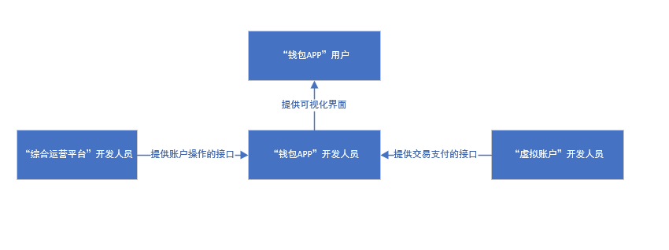

图1 作业流程

## 三、系统环境

## 1、硬件运行环境

2.4 GHz Intel Xeon E5-2680 Broadwell（v4）双核

DDR4 2G

50G 机械硬盘

## 2、软件运行环境

apache-tomcat 9.0.7

dubbo-monitor-simple 2.0.0

jre 1.8.0_162

Android系统

## 3、开发环境

IntelliJ IDEA 2017.3 及之后版本

jdk 1.8.0及以上

Android Studio

## 四、功能需求描述

“钱包APP”的功能描述图如图2所示：

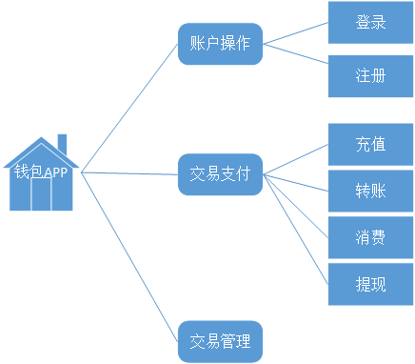

图2 功能描述

## 1、用户的登录、注册

“钱包APP”的用户登录、注册用例图如图3所示：

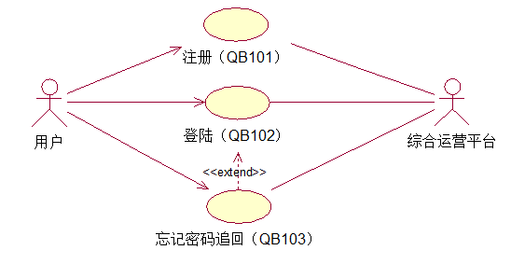

图3 用户登录、注册

用例设计说明：

|  |  |
| --- | --- |
| **用例名称** | **注册** |
| **用例编号** | QB101 |
| **参与者** | 用户、综合运营平台 |
| **用例描述** | 该用例描述用户通过“钱包APP”前端进行注册的行为 |
| **触发器** | 当用户点击注册按钮时，用例触发 |
| **前置条件** | 使用该APP的用户处于未登录状态 |
| **后置条件** | 如果综合运营平台审核通过，则可以为该用户开户，否则提示信息错误 |
| **基本事件流** | 1 未注册用户点击注册按钮，进入注册界面。  2 注册APP用户提供邮箱、密码、用户名等注册信息。  3 对用户的个人信息进行审核  4 由综合运营平台为用户开户，同时记录用户信息 |
| **扩展事件流** | A-2如果用户缺少填写关键信息，则提示信息不完整，某项信息未填写。  A-3如果用户信息审核不通过，则返回失败信息 |
| **结论** | 当未注册用户收到系统注册成功或其他异常信息时，用例结束。 |
| **数据需求** | 需要用户提供正确的实名信息 |
| **业务规则** | 只有当所有个人信息正确且数据库中不存在重复数据时，才能为该用户开户 |

**表3-1 “注册”用例**

|  |  |
| --- | --- |
| **用例名称** | **登录** |
| **用例编号** | QB102 |
| **参与者** | 用户、综合运营平台 |
| **用例描述** | 该用例描述用户通过“钱包APP”前端进行登录的行为 |
| **触发器** | 当用户点击登录按钮时，用例触发 |
| **前置条件** | 使用该APP的用户处于未登录状态 |
| **后置条件** | 如果该用户提供的账户密码正确则进入个人主页，否则提示登录失败。 |
| **基本事件流** | 1 未登录用户点击登录按钮，进入登录界面。  2 注册APP用户输入账户和密码  3 查询该账户是否注册  4 查询该用户输入的密码是否正确 |
| **扩展事件流** | A-2如果用户未输入账户/密码的信息，则提示未输入账户/密码。  A-3如果用户输入的账户未注册，则提示账户不存在，并提供注册选项  A-4如果用户输入密码错误，提示密码有误，并提供找回密码选项  A-4如果用户多次输入错误密码，则暂时取消该用户登录权限，并提供找回密码服务。 |
| **结论** | 当用户登录成功，或出现错误异常时，用例结束 |
| **数据需求** | 用户提供正确的账户、密码等信息 |
| **业务规则** | 只有当用户提供的账户存在于数据库中且密码完全正确时，才可允许用户登陆 |

**表3-2 “登录”用例**

|  |  |
| --- | --- |
| **用例名称** | **忘记密码追回** |
| **用例编号** | QB103 |
| **参与者** | 用户、综合运营平台 |
| **用例描述** | 该用例描述用户通过“钱包APP”前端进行忘记密码追回的行为 |
| **触发器** | 当用户点击忘记密码追回按钮时，用例触发 |
| **前置条件** | 使用该APP的用户处于未登录状态 |
| **后置条件** | 该用户通过注册邮箱验证成功，则进入密码修改界面 |
| **基本事件流** | 1 未登录用户点击忘记密码按钮，进入追回密码界面。  2 账户提供需要追回密码的账户  3 选择追回方式  4 通过注册邮箱进行验证  5 核查验证成功  6 用户输入新密码（两次确认）  7 密码修改成功  8 重新登录 |
| **扩展事件流** | A-5如果用户提供验证码错误，则提示验证码错误  A-6如果用户两次密码不同，则提示输入密码不相同。 |
| **结论** | 当用户密码追回成功，或出现错误异常时，用例结束 |
| **数据需求** | 用户提供正确验证码和符合要求的新密码 |
| **业务规则** | 只有当两次密码完全相同时才能对该用户的密码进行修改 |

**表3-3 “找回密码”用例**

## 2、充值

“钱包APP”的充值用例图如图4所示：



图4 充值

用例设计说明：

|  |  |
| --- | --- |
| **用例名称** | **充值** |
| **用例编号** | QB201 |
| **参与者** | 用户、虚拟账户系统 |
| **用例描述** | 该用例描述用户通过“钱包APP”前端进行充值的行为 |
| **触发器** | 当用户点击充值按钮时，用例触发 |
| **前置条件** | 使用该APP的用户处于登录状态 |
| **后置条件** | 用户输入金额合法且支付密码正确，则系统开始充值 |
| **基本事件流** | 1 登录用户点击充值按钮，进入充值界面。  2 输入充值金额  3 填写支付密码  4 调用虚拟账户系统提供的充值接口 |
| **扩展事件流** | A-2 如果用户输入金额不合法（数据类型错误，或超出充值金额上限等），则提示输入金额有误  A-3如果用户填写的支付密码错误，则提示用户重新输入  A-3如果用户多次提供错误密码，则对用户交易进行限制，返回交易失败 |
| **结论** | 当系统接收到虚拟账户系统反馈的充值成功，用例结束。 |
| **数据需求** | 需要用户提供合法的金额和正确的支付密码 |

**表4-1 “充值”用例**

## 3、转账

“钱包APP”的转账用例图如图5所示：

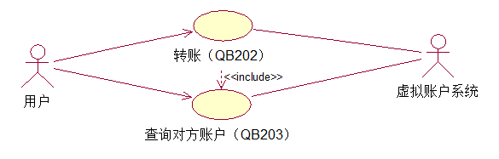

图5 转账

用例设计说明：

|  |  |
| --- | --- |
| **用例名称** | **转账** |
| **用例编号** | QB202 |
| **参与者** | 用户、虚拟账户系统 |
| **用例描述** | 该用例描述用户通过“钱包APP”前端进行转账的行为 |
| **触发器** | 当用户点击转账按钮时，用例触发 |
| **前置条件** | 使用该APP的用户处于登录状态 |
| **后置条件** | 用户输入金额合法且支付密码正确且对方用户存在，则系统开始转账 |
| **基本事件流** | 1 登录用户点击转账按钮，进入转账界面。  2 填写对方账户信息  3 输入转账金额  4 填写支付密码  5 调用虚拟账户系统提供的转账接口 |
| **扩展事件流** | A-2 如果对方账户信息有误，则需要用户重新提供对方账户  A-3 如果用户输入金额不合法（数据类型错误，或超出充值金额上限等），则提示输入金额有误  A-4如果用户填写的支付密码错误，则提示用户重新输入  A-4如果用户多次提供错误密码，则对用户交易进行限制，返回交易失败 |
| **结论** | 当系统接收到虚拟账户系统反馈的转账成功，用例结束。 |
| **数据需求** | 需要用户提供正确的对方账户、合法的金额和正确的支付密码 |

**表5-1 “转账”用例**

|  |  |
| --- | --- |
| **用例名称** | **查询对方账户** |
| **用例编号** | QB203 |
| **参与者** | 虚拟账户系统 |
| **用例描述** | 该用例描述转账用例所包含的行为 |
| **触发器** | 当转账行为开始且用户提交对方账户信息后 |
| **前置条件** | 使用该APP的用户处于登录状态 |
| **后置条件** | 用户使用转账功能 |
| **基本事件流** | 1 用户提交对方账户信息  2 虚拟账户系统对该账户进行验证  3 继续完成转账行为 |
| **扩展事件流** | A-2 账户验证失败，提示用户重新输入账户 |
| **结论** | 当虚拟账户系统反馈查询结果，用例结束。 |
| **数据需求** | 无 |

**表5-2 “查询对方账户”用例**

## 4、消费

“钱包APP”的消费用例图如图6所示：

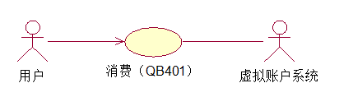

图6 消费

用例设计说明：



## 5、提现

“钱包APP”的提现用例图如图7所示：



图7 提现

用例设计说明：

|  |  |
| --- | --- |
| **用例名称** | **提现** |
| **用例编号** | QB204 |
| **参与者** | 用户虚拟账户系统 |
| **用例描述** | 该用例描述用户通过“钱包APP”前端进行提现的行为 |
| **触发器** | 当用户点击提现按钮时，用例触发 |
| **前置条件** | 使用该APP的用户处于登录状态 |
| **后置条件** | 用户输入金额合法且支付密码正确，则系统开始提现 |
| **基本事件流** | 1 登录用户点击提现按钮，进入提现界面。  2 输入提现金额  3 填写支付密码  4 调用虚拟账户系统提供的提现接口 |
| **扩展事件流** | A-2如果用户输入金额不合法（数据类型错误，或超出账户余额，或超出提现金额上限等），则提示输入金额有误  A-4如果用户填写的支付密码错误，则提示用户重新输入  A-4如果用户多次提供错误密码，则对用户交易进行限制，返回交易失败 |
| **结论** | 当系统接收到虚拟账户系统反馈的提现成功，用例结束。 |
| **数据需求** | 需要用户提供合法的金额和正确的支付密码 |

**表7-1 “提现”用例**

## 6、交易管理

“钱包APP”的提现用例图如图8所示：

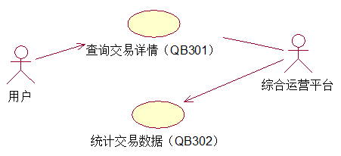

图8 交易管理

用例设计说明：

|  |  |
| --- | --- |
| **用例名称** | **查询交易详情** |
| **用例编号** | QB301 |
| **参与者** | 用户、综合运营平台 |
| **用例描述** | 该用例描述用户通过“钱包APP”前端进行查询交易详情的行为 |
| **触发器** | 当用户点击查询交易详情按钮时，用例触发 |
| **前置条件** | 使用该APP的用户处于登录状态 |
| **后置条件** | 无 |
| **基本事件流** | 1 登录用户点击查询交易详情按钮，进入查询交易详情界面。  2 选择查询的内容  3 向综合运营平台请求交易详情数据  4 显示查询结果 |
| **扩展事件流** | A-3 假如不存在相应的交易记录，则返回查询结果为空 |
| **结论** | 当系统显示查询结果，用例结束。 |
| **数据需求** | 需要通过综合运营平台获取交易详情数据 |

**表8-1 “查询交易详情”用例**

|  |  |
| --- | --- |
| **用例名称** | **统计交易数据** |
| **用例编号** | QB302 |
| **参与者** | 综合运营平台 |
| **用例描述** | 该用例描述“钱包APP”前端向综合运营平台申请统计交易数据 |
| **触发器** | 当用户完成某项交易后，用例触发 |
| **前置条件** | 使用该APP的用户处于登录状态 |
| **后置条件** | 用户完成某项交易 |
| **基本事件流** | 1 登录用户完成一项交易  2 系统向综合运营平台申请统计交易数据  3 系统向综合运营平台发送需要统计的数据  4 综合运营平台进行统计 |
| **扩展事件流** | A-2 若申请失败，则先将数据保存于本地后期再次请求 |
| **结论** | 当综合运营平台反馈数据已统计或出现报错，用例结束。 |
| **数据需求** | 需要向综合运营平台提供交易数据 |

**表8-2 “统计交易数据”用例**

## 五、其他非功能需求

## 1、 用户界面需求

本APP将为用户提供美观大方、简约、直观易操作的界面设计。

“钱包APP”的用户界面设计概述如图9所示：

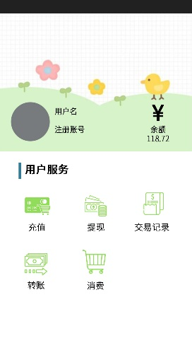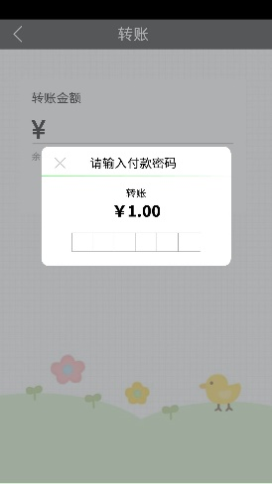

图9 用户界面设计概述

界面设计解释：

|  |  |
| --- | --- |
| 按钮 | 作用 |
| 头像 | 进入用户设置界面 |
| 充值 | 进入充值界面 |
| 提现 | 进入提现界面 |
| 交易记录 | 查看交易记录 |
| 转账 | 进入转账界面 |
| 消费 | 进入消费界面 |

**表9 “界面设计解释**

## 2、 性能需求

* 1. **响应时间**

为了提供良好的用户体验，APP应该能够快速启动、快速响应相应操作。启动时间不超过3秒，各操作响应时间不超过0.5秒。

* 1. **CPU占用**

为了不影响手机其他功能的使用，CPU占用率不超过10%

* 1. **内存占用**

整个APP内存占用不超过20M

* 1. **电量耗用**

待机状态下，24小时电量消耗不超过500ma

## 3、 外部接口需求

1. 调用综合运营平台提供的账户操作接口，包括登陆、注册、找回密码接口。
2. 调用虚拟账户系统提供的交易支付接口，包括充值、转账、消费、提现接口。

## 属性

1. **可用性**
2. APP界面简洁，方便操作，操作流程合理。
3. 操作时有统一规范的提示信息。例如，转账时确认转账的提示信息以及退出登录时提示“是否推出登陆”的信息。
4. **安全性**
5. 权限控制

根据不同角色，设置相应权限，使用者不能跨区操作。

1. 重要数据加密

对账户重要信息进行加密传输，以防信息泄露。

1. 数据备份

允许用户进行数据的备份和恢复，以防数据的破坏和丢失。

1. 记录日志

本APP应该能够记录APP运行期间发生的所有错误，用于查找错误原因并且记录用户的关键性操作。

1. **稳定性**

APP测试通过后，在可运用的设备上应能正常、稳定运行，不允许程序因自身原因出现异常退出或崩溃。